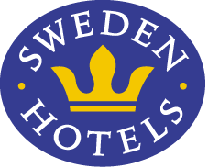

Pressrelease 2011-09-15

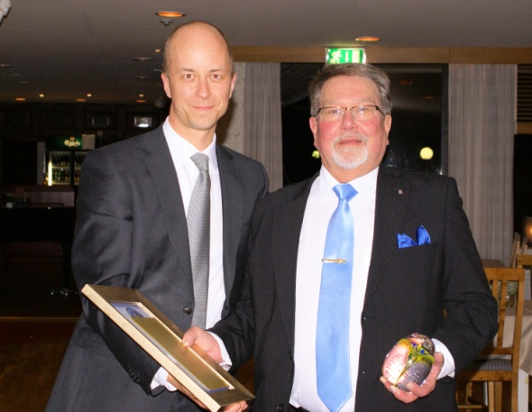Kent Roos är Årets Hôtelier 2011

**Kent Roos, som driver Hotell Sirius Sweden Hotels i Kristianstad, har utsetts till Sweden Hotels Årets Hôtelier 2011. Den överraskade och glade Hôtelieren mottog priset under rungande applåder på helgens Sweden Hotels Gala.**

Kent Roos höll ett rörande tal om sitt långa liv inom hotellbranschen och några av de hotell han arbetat med. ”Det är första gången jag tilldelats ett pris under alla de år jag verkat i branschen”, säger Kent Roos, som numera driver Hotell Sirius Sweden Hotels i Kristianstad.

Priset delades ut under Sweden Hotels Gala som ägde rum på Sweden Hotel Bellevue i Hjo under den gångna helgen, där ett 60-tal hotellägare och samarbetspartners var samlade. Motiveringen till priset lyder: ”Årets Hôtelier 2011 har funnits i branschen i många år, och har drivit både stora och små hotell. Han är verkligen en fullfjädrad ”hotellräv”. Med engagemang, humor och kunskap driver han Hotell Sirius Sweden Hotels.”

Nominerade var förutom vinnaren även Tomas Pettersson på Hotell Dalhall Sweden Hotels i Åmål; Jeanette Nerman på Hotel Continental Sweden Hotels i Halmstad; samt Irene Wenström på Hotell Conrad & Hotell Aston Sweden Hotels i Karlskrona.

Priset delades ut av hotellkedjans styrelseordförande Fredric Öhman.  
*__________________________________________________________*

*För mer information:* [*www.swedenhotels.se*](http://www.swedenhotels.se)*, vårt pressrum på MyNewsdesk eller kontakta*

* *ägare och VD Hotell Sirius Kent Roos,* [*info@hotellsirius.se*](mailto:info@hotellsirius.se)*, 044-217740*
* *styrelseledamot Dietmar Aiff,* [*dietmar@hotelradmannen.se*](mailto:dietmar@hotelradmannen.se)*, 0708-55 44 17*
* *styrelseordförande Fredric Öhman,* [*fredric.ohman@swedenhotels.se*](mailto:fredric.ohman@swedenhotels.se)*, 0733-10 77 82*
* *styrelseledamot Jenny Bänsch Larsson, 0708-51 81 87,* [*jenny.bansch.larsson@swedenhotels.se*](mailto:jenny.bansch.larsson@swedenhotels.se)
* *pressansvarig Eva Palmgren, 070-680 4220,* [*eva.palmgren@swedenhotels.se*](mailto:eva.palmgren@swedenhotels.se)

*­­­­­­___________________________________________________________*

***Sweden Hotels*** *är den personliga hotellkedjan – Hotels with a Personality! Kedjan är i stark tillväxt med tre- och fyrstjärniga hotell spridda över hela landet. Samtliga hotell är privatägda, och upplevelsen på plats skall ge det där lilla extra som bara ett personligt, privatägt hotell kan ge. Kedjans målsättning är att vara landets bästa och mest personliga hotellkedja. Sweden Hotels tillhandahåller stamgästprogrammet Gästklubben, inköpsavtal, ett välkänt varumärke, gemensam marknadsföring och flera bokningskanaler för en internationell närvaro. Hotellkedjan samarbetar med Akzent Hotels, med ett hundratal privatägda hotell i Tyskland, Schweiz och Österrike, Villa Quaranta Park Hotel utanför Verona i Italien samt Blue Dream Resort i Brasilien. Hotellkedjan stödjer Ngamwanza Children Support Centre i Nairobi, Kenya. Fenix Hospitality Sweden AB äger och förvaltar varumärkena Sweden Hotels och Gästklubben. Kedjans servicekontor ligger på Lilla Bommen i Göteborg.*